|  |  |
| --- | --- |
| **Gerb-BMSTU_01** | **Министерство науки и высшего образования Российской Федерации**  **Федеральное государственное бюджетное образовательное учреждение**  **высшего образования**  **«Московский государственный технический университет**  **имени Н.Э. Баумана**  **(национальный исследовательский университет)»**  **(МГТУ им. Н.Э. Баумана)** |

**ФАКУЛЬТЕТ \_ИНФОРМАТИКА И СИСТЕМЫ УПРАВЛЕНИЯ\_\_\_\_\_\_\_\_\_\_\_\_\_\_\_\_\_\_\_\_\_\_\_**

**КАФЕДРА \_\_\_\_КОМПЬЮТЕРНЫЕ СИСТЕМЫ И СЕТИ (ИУ6)\_\_\_\_\_\_\_\_\_\_\_\_\_\_\_\_\_\_\_\_\_\_\_\_**

**НАПРАВЛЕНИЕ ПОДГОТОВКИ \_\_09.03.01 Информатика и Вычислительная техника \_\_\_\_**

**Отчет**

**по лабораторной работе № \_3\_**

**Дисциплина:** Сети и телекоммуникации

**Название лабораторной работы:** Сетевой доступ и средства обеспечения безопасности соединения

Студент гр. **\_**ИУ6-52б**\_ \_\_\_\_\_\_\_\_\_\_\_\_\_\_\_\_\_\_ \_\_И.С. Марчук\_\_\_\_**

(Подпись, дата) (И.О. Фамилия)

Преподаватель  **\_\_\_\_\_\_\_\_\_\_\_\_\_\_\_\_\_\_ \_\_Пономарев А.Д.\_\_**

(Подпись, дата) (И.О. Фамилия)

Москва, 2021

**Цель работы** – научиться активировать и отключать STP, менять режим STP, ознакомиться с настройкой RSTP.

**Ход работы**

Я создал топологию из двух коммутаторов. Затем поменял названия устройств на S1 и S2 и активировал STP.

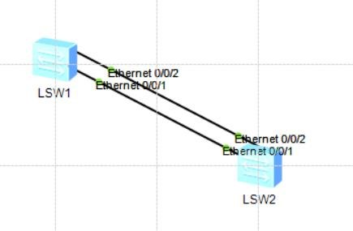

Рисунок 1 – Построенная топология

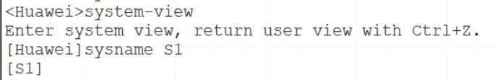

Рисунок 2 – Смена названия устройства

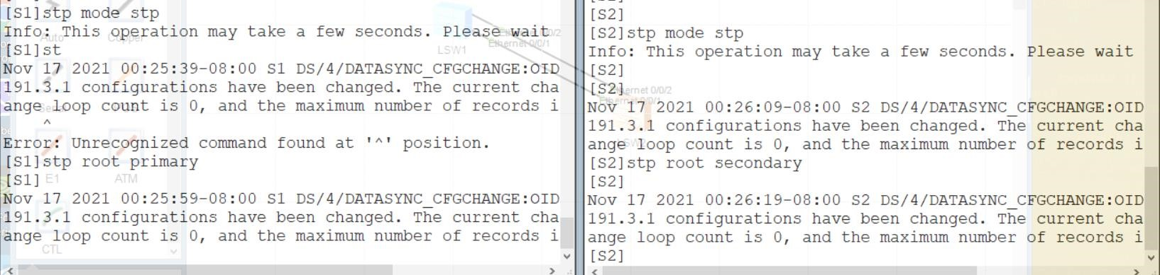

Рисунок 3 – Включение STP

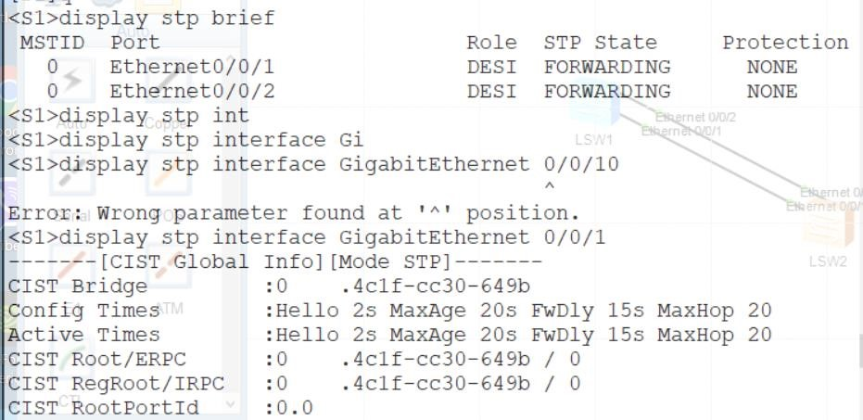

Рисунок 4 – Краткая информация и статус STP

С помощью команды display stp я получил информацию о корневом мосте.

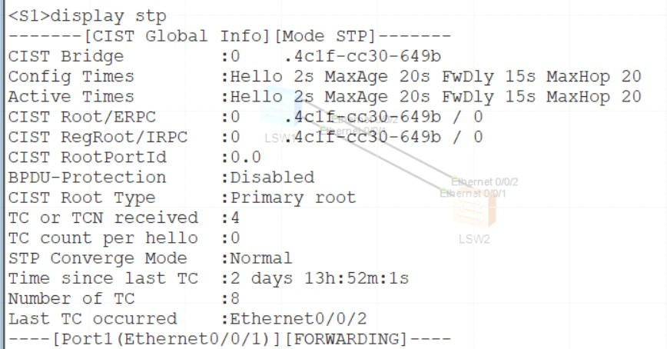

Рисунок 5 – Информация о корневом мосте первого устройства

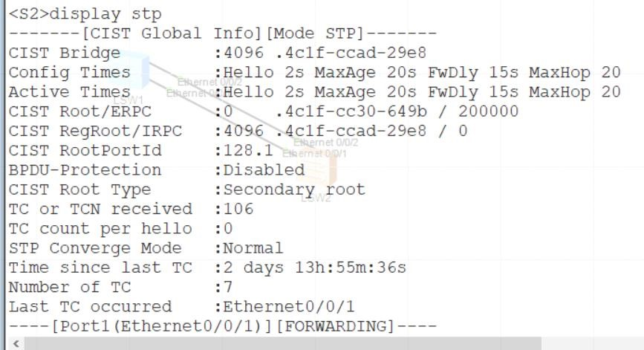

Рисунок 6 – Информация о корневом мосте второго устройства

На рисунке 6 по строкам CIST Bridge и CIST Root/ERPC видно, что S1 является корневых мостом. Я поменял приоритет мостов, назначив приоритет 8192 для S1 и 4096 для S2.

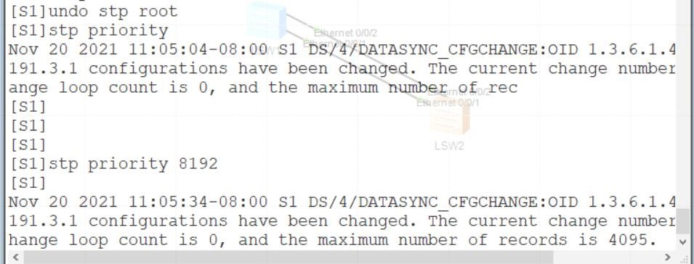

Рисунок 7 – Смена приоритета для S1

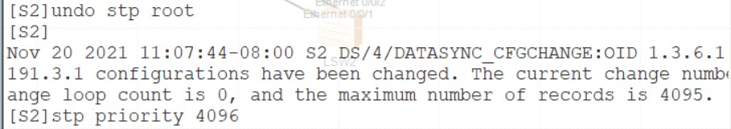

Рисунок 8 – Смена приоритета для S2

ТеперьS2 стал корневым мостом.

Я сменил приоритеты портов. Из рисунка 10 видно, что G/0/0/1 является корневым портом, а G/0/0/2 – альтернативным.

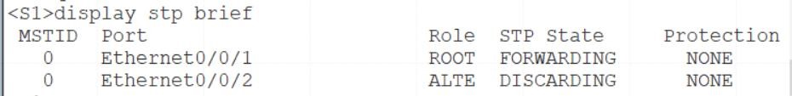

Рисунок 9 – Приоритеты портов

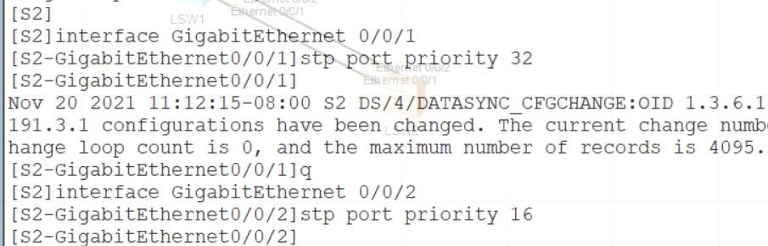

Рисунок 10 – Смена приоритетов портов

На S2 поменялись приоритеты портов.

Теперь нужно сменить стоимости портов. Для начала я вывел показатель Port Cost для каждого устройства:

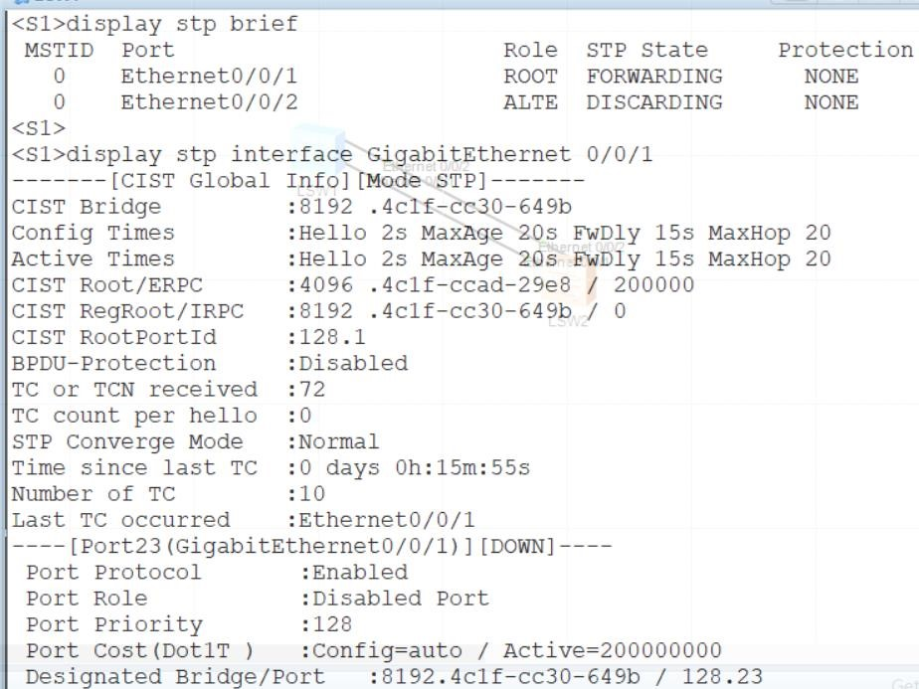

Рисунок 11 – Port Cost = 200000000 для S1



Рисунок 12 – Смена стоимости для S1

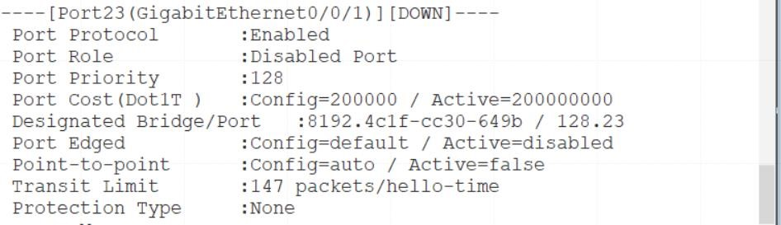

Рисунок 13 – Стоимость сменилась

Окончательную конфигурацию устройств я вывел с помощью команды display current-configuration.

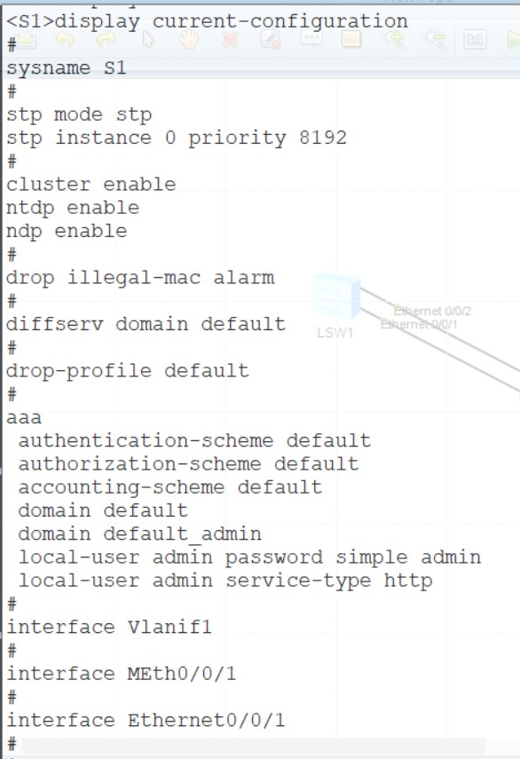

Рисунок 14 – Конфигурация устройства S1

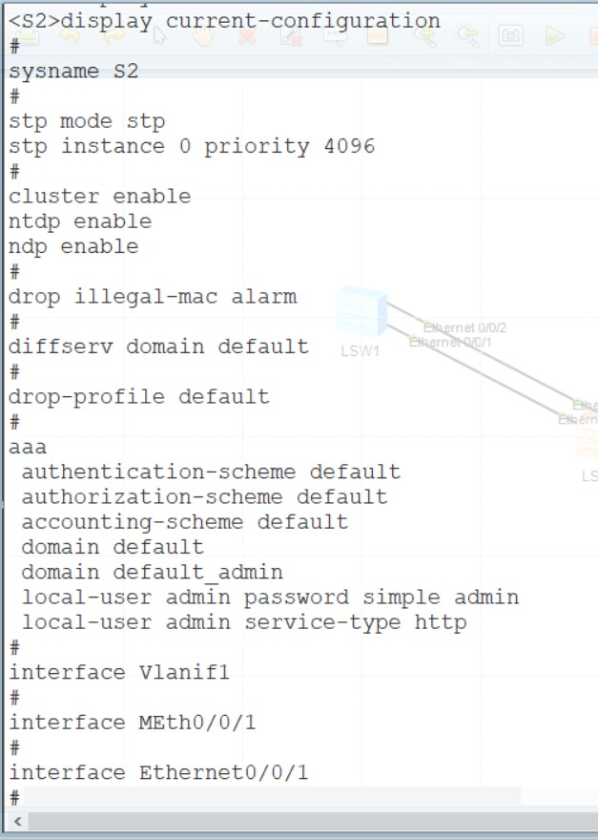

Рисунок 15 – Конфигурация устройства S2

После я настроил RSTP.



Рисунок 16 – Включение режима RSTP

А также убедился в том, что RSTP был активирован:

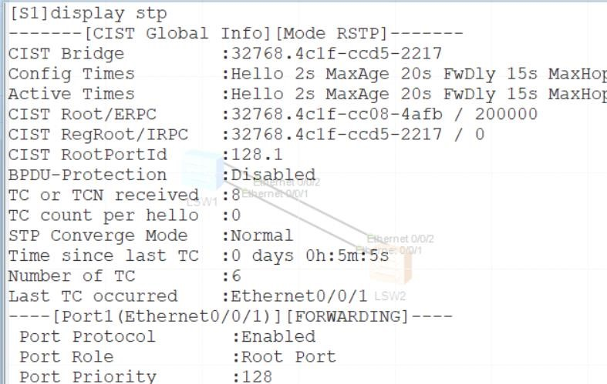

Рисунок 17 – Информация об RSTP для S1

Я настроил граничный порт Gigabit Ethernet 0/0/1 на обоих устройствах:

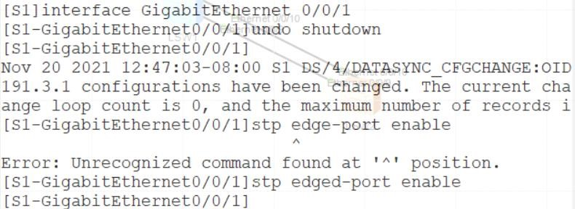

Рисунок 18 – Настройка граничного порта

Я настроил защиту BPDU для устройств S1 и S2.



Рисунок 19 – Включение защиту BPDU

G0/0/9 – корневой порт, а G0/0/10 – альтернативный. Я активировал защиту от петель используя команду stp loop-protection.

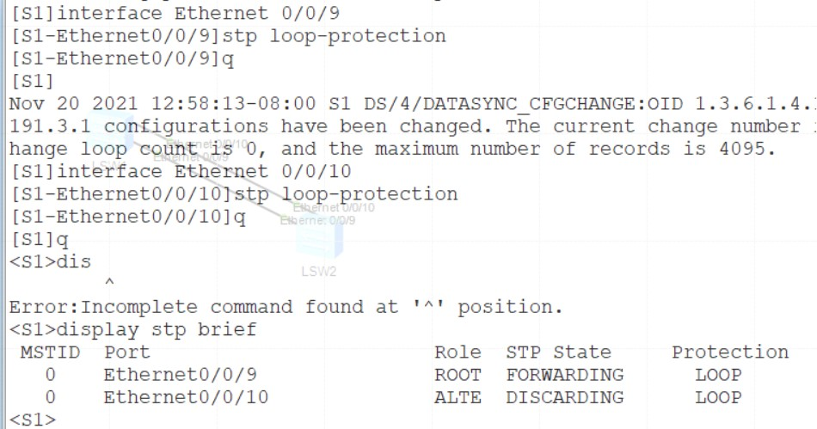

Рисунок 20 – Защита от петель включена

В итоге я получил такую конечную конфигурацию обоих устройств:

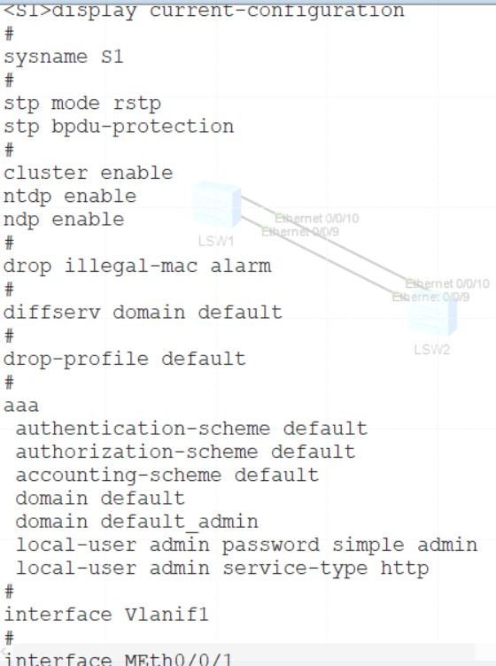

Рисунок 21 – Конфигурация устройства S1

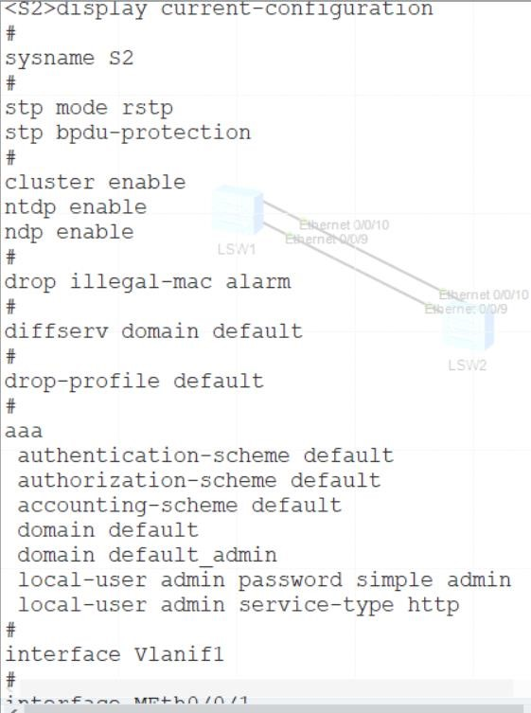

Рисунок 22 – Конфигурация устройства S1

**Вывод**

В результате выполнения данной работы была изучена работа сетей STP и RSTP на двух коммутаторах и настройка STP и RSTP.